# **Taller 2**

Juan Sebastian Castro Garay

Departamento de sistemas y computación, Universidad de los Andes

Diseño y programación orientada a objetos

## 

Figure 1 Diagrama complete

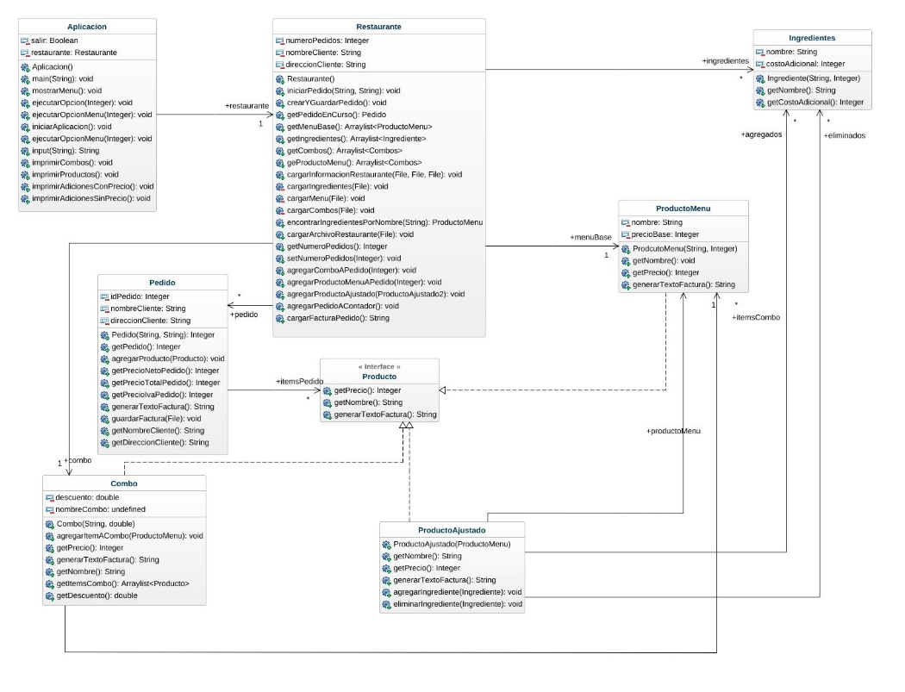

Figure 2 Uml implementado

## Cambios e implementación de nuevos metodos

Cambios principales: Se quito el atributo Arraylist<Pedido> de la clase Restaurante con el fin de optimizar el código, no genera inconvenientes debido a que en ningún momento se requiere que se carguen y entiendan los pedidos anteriores. Solo se requiere que se le muestren al usuario en cuanto este lo solicite.

Se agregaron diferentes métodos adicionales en las diferentes clases para el funcionamiento de esta aplicación, cada método esta debidamente documentado para mayor entendimiento.

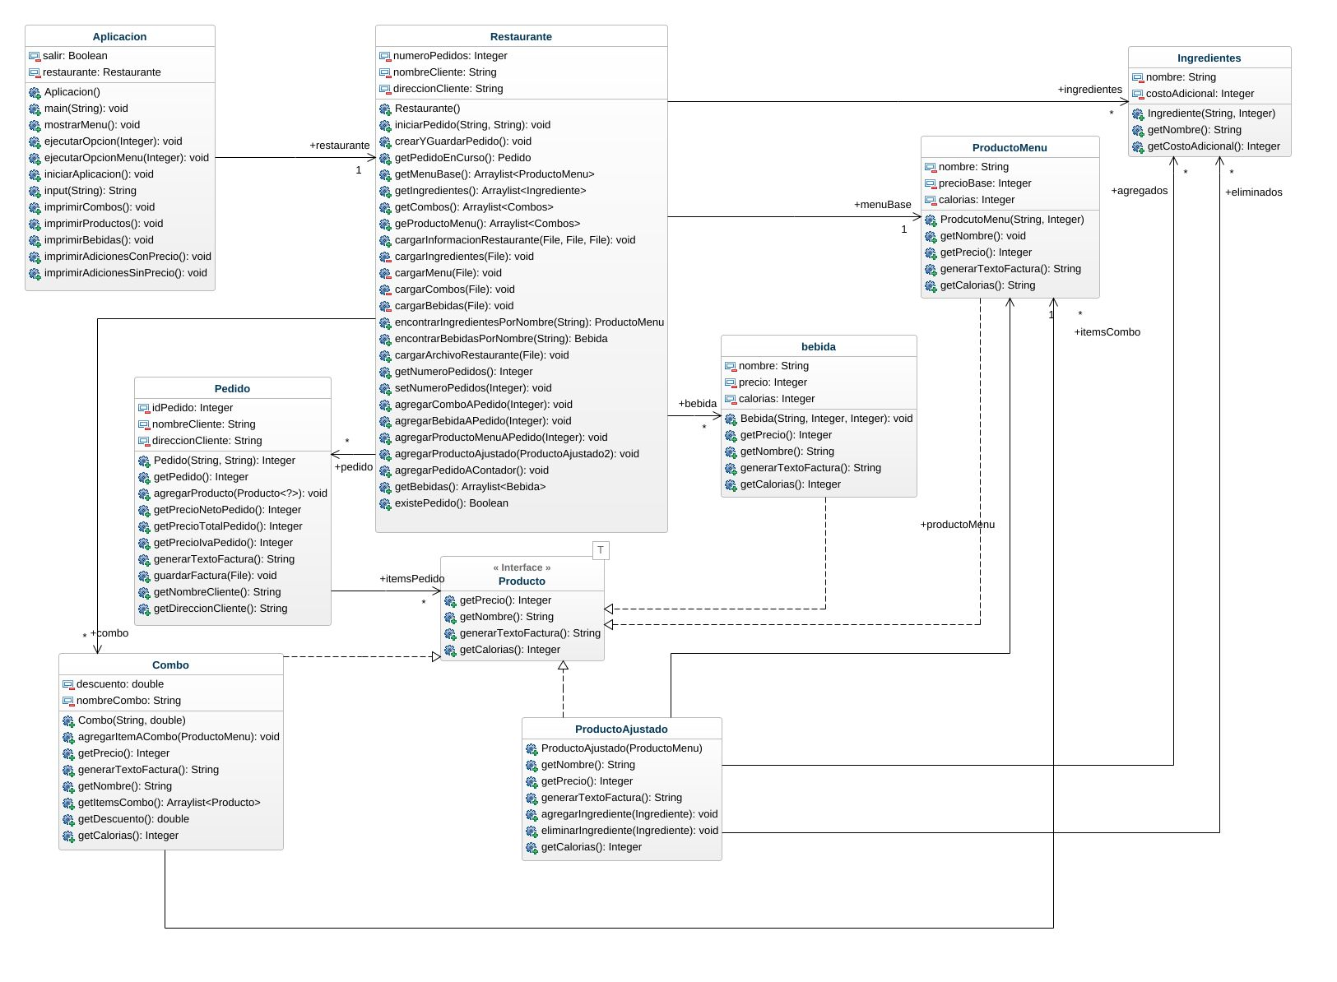

## Cambios e implementación de nuevos métodos modificado

Cambios principales: Se agrego la clase Bebida que implementa la interface Producto

Se modifican los métodos de imprimir en las diferentes clases para poder agregar las bebidas

Además de esto se agrega un método a la interface Producto para que retorne las calorías.

Se modifican los archivos para agregar las calorías de cada producto.